**createDoor的使用方法：**

1. **事先准备：**
2. 把github上面的sxy分支的createDoor.h/createDoor.cpp/createDoorPicture搞下来，图片文件（door.png/door.plist/1.png）放到你的resource文件当中（注意避免文件夹的套娃）
3. 把createDoor.h和createDoor.cpp放到你的Class目录下
4. **如何使用：（createDoor.cpp的开头也有写）**

(1)开头#include”createDoor.h”

(2)在你的场景的init（）函数当中使用

(3)设置float x，float y，float length三个变量（具体的值取决于你想把它放置在哪个位置，其中x,y是坐标位置，length是实际的）

(4) auto door = setDoor(x,y,length);

(5) addChild(door);

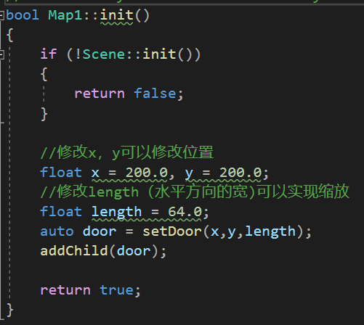

Length(实际像素大小)

门